TRƯỜNG ĐẠI HỌC CÔNG NGHỆ SÀI GÒN
KHOA CÔNG NGHỆ THÔNG TIN
---oOo---

THỰC TẬP CHUYÊN NGÀNH

Tên đề tài :

XÂY DỰNG WEBSITE BÁN HOA TRỰC TUYẾN

Người hướng dẫn: ThS. Trần Văn Hùng
Sinh viên thực hiện: Võ Thái Anh

TP.HỒ CHÍ MINH-NĂM 2025

LỜI CẢM ƠN

Trước hết, em xin gửi lời cảm ơn chân thành và sâu sắc đến Thầy Trần Văn Hùng, giảng viên hướng dẫn môn Thực Tập Chuyên Ngành – người đã tận tình hướng dẫn, truyền đạt kiến thức chuyên môn cũng như chia sẻ nhiều kinh nghiệm quý báu trong suốt quá trình em thực hiện đề tài.
Nhờ sự chỉ bảo tận tâm, những góp ý kịp thời và sự hỗ trợ nhiệt tình của thầy, em đã từng bước hoàn thiện đề tài, khắc phục những khó khăn về kiến thức và kỹ thuật trong quá trình xây dựng và phát triển hệ thống. Đây không chỉ là nền tảng quan trọng giúp em hoàn thành đồ án mà còn là hành trang quý giá cho công việc sau này.
Một lần nữa, em xin chân thành cảm ơn thầy và kính chúc thầy luôn dồi dào sức khỏe, thành công trong sự nghiệp giảng dạy và nghiên cứu.

MỤC LỤC

Chương 1. GIỚI THIỆU 2
1.1 ĐẶT VẤN ĐỀ, MỤC TIÊU ĐỒ ÁN 1
1.1.1 Đặt Vấn Đề 1
1.1.2 Mục Tiêu 1
1.2 Những Thách thức cần giải quyết 2
1.2.1 Tối ưu trải nghiệm người dùng 2
1.2.2 Quản lý đơn hàng và kho 2
1.2.3 Thanh toán trực tuyến an toàn 2
1.2.4 Quản lý hình ảnh và nội dung 2
1.2.5 Khả năng mở rộng và bảo trì 2
1.3 Nội dung , phạm vi thực hiện 2
1.3.1 Nội dung thực hiện 2
1.3.2 Phạm vi thực hiện 3
1.4 Kết quả cần đạt 3
Chương 2. PHƯƠNG PHÁP THỰC HIỆN 4
2.1 CÁC HỆ THỐNG TƯƠNG TỰ 4
2.1.1 Giới Thiệu 4
2.1.2 Nhận Xét 4
2.2 CÔNG NGHỆ SỬ DỤNG 5
2.3 PHÂN TÍCH YÊU CẦU 5
2.4.1 Các Quy Trình , Nghiệp Vụ 5
2.4.2 Sơ Đồ Chức Năng 7
2.4.3 Sơ Đồ Use Case Tổng Quát 8
Chương 3: THIẾT KẾ 9
3.1 MÔ HÌNH DỮ LIỆU 9
3.2 MÔ HÌNH XỬ LÝ 10
3.2.1 Use Case Chi Tiết 10
3.2.2 Sơ Đồ Tuần Tự 12
Chương 4: KẾT LUẬN 13
4.1 KẾT QUẢ ĐỐI CHIẾU VỚI MỤC TIÊU 13
4.2 CÁC VẪN ĐỀ CÒN TỒN ĐỌNG 14
4.3 MỞ RỘNG 14
PHỤ LỤC : HƯỚNG DẪN SỬ DỤNG 16
Hướng Dẫn Sử Dụng Quy Trình Đặt Hàng trên website 16

MỤC LỤC CÁC HÌNH VẼ

Hình 2-1. Quy trình thực hiện chức năng thêm hoa mới 6
Hình 2-2. Quy trình thực hiện chức năng xóa hoa 7
Hình 2-3. Sơ đồ chức năng 8
Hình 2-4. Sơ đồ use case tổng quát 8
Hình 3-1. Sơ đồ mức quan niệm 9
Hình 3-2. Use case chức năng quản lý sản phẩm 11
Hình 3-3. Use case chức năng quản lý giỏ hàng 11
Hình 3-4. Sơ đồ tuần tự chức năng thêm hoa mới 12
Hình 3-5. Sơ đồ tuần tự chức năng xóa hoa 13

Chương 1. GIỚI THIỆU
  - ĐẶT VẤN ĐỀ, MỤC TIÊU ĐỒ ÁN
    - Đặt Vấn Đề
Trong bối cảnh công nghệ thông tin và Internet ngày càng phát triển mạnh mẽ, thương mại điện tử đã và đang trở thành xu hướng tất yếu, giúp doanh nghiệp và người tiêu dùng kết nối với nhau một cách nhanh chóng và thuận tiện. Đặc biệt, lĩnh vực kinh doanh hoa tươi cũng không nằm ngoài xu hướng này khi nhu cầu đặt hoa online ngày càng gia tăng nhằm tiết kiệm thời gian, chi phí và đáp ứng kịp thời các dịp lễ, sự kiện quan trọng.
Tuy nhiên, nhiều cửa hàng hoa hiện nay vẫn còn quản lý theo phương thức thủ công hoặc chỉ sử dụng các nền tảng mạng xã hội đơn lẻ, dẫn đến hạn chế trong việc quản lý sản phẩm, đơn hàng, khách hàng cũng như khó kiểm soát doanh thu. Đồng thời, trải nghiệm mua sắm của khách hàng chưa thực sự tối ưu, thiếu tính chuyên nghiệp và đồng bộ.
Xuất phát từ thực tế đó, việc xây dựng website bán hoa online là cần thiết nhằm cung cấp một hệ thống bán hàng trực tuyến hiện đại, thân thiện với người dùng, hỗ trợ khách hàng dễ dàng lựa chọn, đặt mua và thanh toán hoa mọi lúc, mọi nơi, đồng thời giúp cửa hàng quản lý hoạt động kinh doanh một cách hiệu quả hơn.
    - Mục Tiêu
Mục tiêu của đồ án là xây dựng một hệ thống website bán hoa online với các chức năng cơ bản và cần thiết, cụ thể:
- Xây dựng giao diện website thân thiện, dễ sử dụng, phù hợp với nhiều thiết bị.
- Cho phép người dùng đăng ký, đăng nhập và quản lý thông tin cá nhân.
- Hỗ trợ khách hàng xem danh mục hoa, tìm kiếm, xem chi tiết sản phẩm và đặt hàng trực tuyến.
- Tích hợp chức năng giỏ hàng, quản lý đơn hàng và thanh toán.
- Xây dựng hệ thống quản trị cho phép quản lý sản phẩm, danh mục, đơn hàng và người dùng.
- Đảm bảo tính bảo mật dữ liệu và ổn định của hệ thống.
- Vận dụng kiến thức đã học về lập trình web để xây dựng một sản phẩm thực tế, phục vụ cho học tập và nghiên cứu.
  - Những Thách thức cần giải quyết
    - Tối ưu trải nghiệm người dùng
- Thiết kế giao diện thân thiện, dễ tìm kiếm và đặt hàng.
- Đảm bảo website hiển thị tốt trên cả máy tính và thiết bị di động.
    - Quản lý đơn hàng và kho
- Hệ thống cần xử lý nhiều đơn hàng cùng lúc mà không xảy ra lỗi.
- Cập nhật số lượng sản phẩm, trạng thái đơn hàng một cách chính xác và nhanh chóng.
    - Thanh toán trực tuyến an toàn
- Bảo mật thông tin khách hàng khi thanh toán qua thẻ, ví điện tử hoặc chuyển khoản.
- Tích hợp các phương thức thanh toán phổ biến, tiện lợi cho người dùng.
    - Quản lý hình ảnh và nội dung
- Hình ảnh sản phẩm cần chất lượng cao nhưng dung lượng hợp lý để website tải nhanh.
- Nội dung, thông tin sản phẩm cần cập nhật dễ dàng, đồng bộ với giao diện.
    - Khả năng mở rộng và bảo trì
- Website phải dễ nâng cấp, thêm tính năng mới khi kinh doanh phát triển.
- Dễ bảo trì, sửa lỗi mà không ảnh hưởng đến trải nghiệm người dùng.
  - Nội dung , phạm vi thực hiện
    - Nội dung thực hiện
Trong đồ án này, sinh viên tập trung nghiên cứu, phân tích và xây dựng website bán hoa online với các nội dung chính sau:
- Khảo sát thực tế hoạt động kinh doanh của cửa hàng hoa và nhu cầu mua hoa trực tuyến của khách hàng.
- Phân tích yêu cầu hệ thống, xác định các chức năng chính của website.
- Thiết kế cơ sở dữ liệu phục vụ cho việc quản lý sản phẩm, khách hàng, đơn hàng và thanh toán.
- Thiết kế giao diện website đảm bảo tính trực quan, thân thiện với người dùng.
- Xây dựng các chức năng cho người dùng: đăng ký, đăng nhập, xem sản phẩm, tìm kiếm, giỏ hàng, đặt hàng.
- Xây dựng các chức năng cho quản trị viên: quản lý danh mục hoa, sản phẩm, đơn hàng, người dùng và thống kê cơ bản.
- Kiểm thử hệ thống, sửa lỗi và hoàn thiện website.
    - Phạm vi thực hiện
Phạm vi của đồ án được giới hạn trong các nội dung sau:
- Website được xây dựng nhằm phục vụ mô hình bán hoa online quy mô nhỏ đến trung bình.
- Hệ thống tập trung vào các chức năng cơ bản của một website thương mại điện tử, chưa đi sâu vào các chức năng nâng cao như tích hợp đa cổng thanh toán, trí tuệ nhân tạo hay phân tích dữ liệu chuyên sâu.
- Đối tượng sử dụng gồm khách hàng mua hoa trực tuyến và quản trị viên hệ thống.
- Dữ liệu sử dụng trong đồ án mang tính minh họa và phục vụ cho mục đích học tập, nghiên cứu.
- Website được triển khai và chạy thử nghiệm trong môi trường nội bộ.
  - Kết quả cần đạt
Sau khi hoàn thành đồ án, hệ thống website bán hoa online cần đạt được các kết quả sau :
- Xây dựng được một website bán hoa online hoàn chỉnh, hoạt động ổn định và đáp ứng đúng yêu cầu đề ra.
- Giao diện website thân thiện, dễ sử dụng, phù hợp với người dùng và hiển thị tốt trên nhiều thiết bị.
- Hệ thống cho phép người dùng thực hiện các chức năng cơ bản như đăng ký, đăng nhập, xem sản phẩm, tìm kiếm, đặt hàng và thanh toán.
- Chức năng giỏ hàng và quản lý đơn hàng hoạt động chính xác, đảm bảo tính nhất quán dữ liệu.
- Hệ thống quản trị cho phép quản lý danh mục hoa, sản phẩm, khách hàng và đơn hàng một cách hiệu quả.
- Cơ sở dữ liệu được thiết kế hợp lý, đảm bảo lưu trữ và truy xuất dữ liệu an toàn.
- Website được kiểm thử, hạn chế lỗi và đảm bảo khả năng vận hành ổn định.
- Đồ án thể hiện được khả năng vận dụng kiến thức đã học vào thực tế, góp phần nâng cao kỹ năng phân tích, thiết kế và lập trình web của sinh viên.

Chương 2. PHƯƠNG PHÁP THỰC HIỆN

CÁC HỆ THỐNG TƯƠNG TỰ

Giới Thiệu
Flower Corner là một shop hoa tươi uy tín tại Việt Nam, hoạt động trong lĩnh vực bán hoa và dịch vụ đặt hoa tươi online. Thương hiệu này cung cấp các sản phẩm hoa tươi đa dạng cho nhiều dịp khác nhau như sinh nhật, khai trương, lễ cưới, cảm ơn, chia buồn, v.v. thông qua website đặt hoa trực tuyến.
Được thành lập từ năm 2017, Flower Corner hướng đến việc mang đến cho khách hàng những sản phẩm hoa tươi chất lượng cao, thiết kế đẹp mắt và đầy ý nghĩa kèm theo dịch vụ giao tận nơi trên toàn quốc. Hệ thống dịch vụ của Flower Corner hỗ trợ đặt hoa online 24/7, giúp người dùng dễ dàng chọn mẫu hoa, đặt hàng và gửi tặng người thân, bạn bè hoặc đối tác ở bất kỳ địa điểm nào tại Việt Nam, từ TP. Hồ Chí Minh, Hà Nội, Đà Nẵng cho đến các tỉnh thành khác.
Flower Corner không chỉ cung cấp các mẫu hoa có sẵn mà còn nhận thiết kế hoa theo yêu cầu khách hàng, phù hợp với nhiều nhu cầu khác nhau, từ tặng người thân đến sử dụng trong các sự kiện quan trọng.

Nhận Xét
Ưu Điểm : Flower Corner là một trong những hệ thống đặt hoa online nổi bật với quy trình đặt hàng nhanh chóng, giao diện website thân thiện và dễ sử dụng. Dịch vụ giao hoa được đánh giá cao nhờ thời gian giao nhanh, đặc biệt tại các khu vực nội thành, đáp ứng tốt nhu cầu đặt hoa gấp của khách hàng. Bên cạnh đó, Flower Corner sở hữu danh mục sản phẩm đa dạng, mẫu mã phong phú, phù hợp với nhiều dịp khác nhau như sinh nhật, khai trương, cưới hỏi hay chia buồn. Hệ thống còn hỗ trợ nhiều hình thức thanh toán linh hoạt và phạm vi giao hàng rộng trên toàn quốc, góp phần mang lại trải nghiệm mua sắm tiện lợi và chuyên nghiệp cho người dùng.
Nhược Điểm :Bên cạnh những ưu điểm nổi bật, Flower Corner vẫn còn một số hạn chế nhất định. Thời gian giao hàng có thể bị ảnh hưởng trong các dịp lễ cao điểm hoặc do điều kiện khách quan như thời tiết, dẫn đến việc giao hoa không đúng thời gian mong muốn. Một số sản phẩm thực tế có thể có sự khác biệt nhỏ so với hình ảnh minh họa trên website do đặc thù của hoa tươi theo mùa. Ngoài ra, mức giá của một số mẫu hoa được đánh giá là tương đối cao so với các cửa hàng hoa truyền thống, và hệ thống chưa cung cấp nhiều đánh giá chi tiết từ người dùng trực tiếp, khiến khách hàng mới cần cân nhắc thêm trước khi đặt hàng.

CÔNG NGHỆ SỬ DỤNG
Trong quá trình xây dựng website bán hoa online, đồ án sử dụng các công nghệ chính sau:
- Laravel Framework:Laravel là một framework PHP mã nguồn mở theo mô hình MVC (Model – View – Controller), giúp tổ chức mã nguồn rõ ràng, dễ bảo trì và mở rộng. Laravel cung cấp nhiều tính năng mạnh mẽ như routing, middleware, authentication, giúp tăng tốc độ phát triển ứng dụng web và đảm bảo tính bảo mật cho hệ thống.
- Ngôn ngữ lập trình PHP: PHP là ngôn ngữ lập trình phía server phổ biến, phù hợp để xây dựng các ứng dụng web động. PHP kết hợp với Laravel giúp xử lý logic nghiệp vụ, truy vấn cơ sở dữ liệu và quản lý các chức năng của website bán hoa online.
- Hệ quản trị cơ sở dữ liệu MySQL: MySQL được sử dụng để lưu trữ và quản lý dữ liệu của hệ thống như thông tin sản phẩm, danh mục hoa, khách hàng, đơn hàng và tài khoản người dùng. MySQL có ưu điểm là ổn định, hiệu năng tốt và dễ triển khai.
- Bootstrap / Tailwind CSS: Các framework CSS như Bootstrap hoặc Tailwind CSS được sử dụng để hỗ trợ thiết kế giao diện nhanh, responsive và nhất quán, giúp tiết kiệm thời gian phát triển giao diện.
- Blade Template Engine: Blade là hệ thống template của Laravel, cho phép tái sử dụng giao diện, chia layout hợp lý và viết mã HTML kết hợp PHP một cách gọn gàng, dễ quản lý.
- Composer: Composer là công cụ quản lý thư viện cho PHP, được sử dụng để cài đặt và quản lý các package cần thiết trong dự án Laravel.
- Web Server (Apache/XAMPP): Apache thông qua XAMPP được sử dụng để triển khai và chạy thử nghiệm website trong môi trường nội bộ phục vụ cho quá trình phát triển và kiểm thử hệ thống.

PHÂN TÍCH YÊU CẦU

Các Quy Trình , Nghiệp Vụ
Quy trình thực hiện chức năng thêm hoa mới:
- Thực hiên thao tác đăng nhập.
- Vào danh mục Quản Lý Sản Phẩm
- Chọn nút thêm hoa mới
- Nhập thông tin hoa
- Nhấn nút thêm Sản Phẩm
- Hệ thống kiểm tra thông tin sản phẩm
+ Nếu thông tin không hợp lệ hoặc chưa đầy đủ buộc quay lại bước nhập thông tin sản phẩm
+ Nếu thông tin hợp lệ và đầy đủ lưu vào cơ sở dữ liệu và thông báo thêm hoa thành công.
- Kết Thúc Quy Trình.
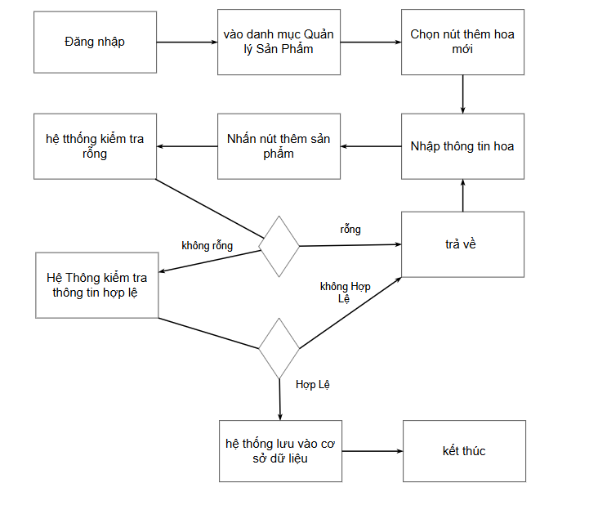

Hình 2-1 Quy trình thực hiện chức năng thêm hoa mới

Quy trình thực hiện chức năng xoá hoa:
- Thực hiện thao tác đăng nhập.
- Vào danh mục sản phẩm.
- Thực hiện xoá hoa tại danh mục .
- gửi yêu cầu xoá tới hệ thống.
- Hệ thống hiển thị cảnh báo .
- lựa chọn xác nhận cảnh báo.
- Hệ thống kiểm tra lựa chọn.
+ Nếu chọn đồng ý thì hệ thống thực hiện xoá hoa và cập nhật lại trên cơ sở dữ liệu và thông báo xoá thành công.
+ Nếu chọn không đồng ý thì kết thúc thao tác .
- Kết Thúc Quy Trình.
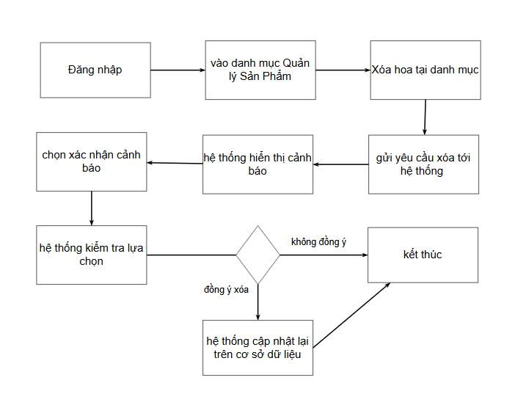
Hình 2-2 Quy trình thực hiện chức năng xoá hoa

Sơ Đồ Chức Năng
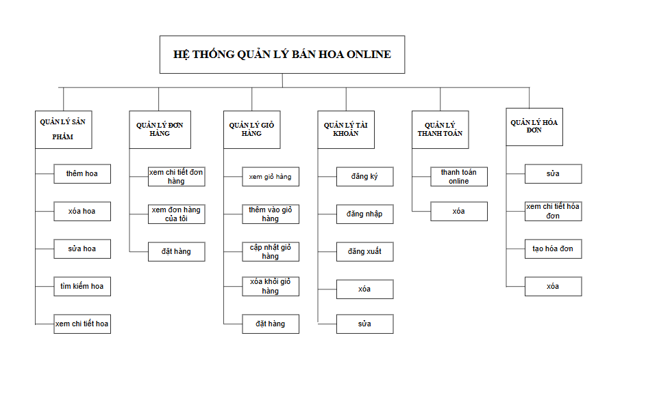
Hình 2-3 Sơ Đồ Chức Năng

Sơ Đồ Use Case Tổng Quát
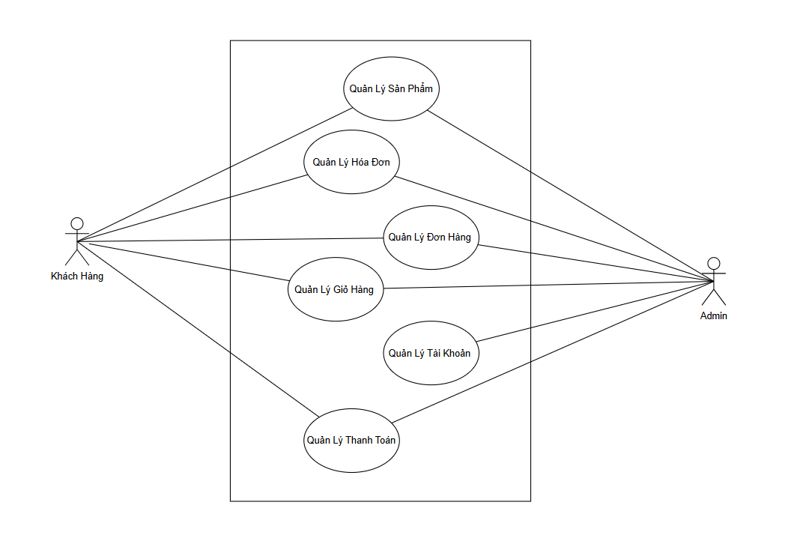
Hình 2-4 Sơ Đồ Use Case Tổng Quát

Chương 3: THIẾT KẾ

MÔ HÌNH DỮ LIỆU
Sơ đồ thực thể-mối liên kết (ERD)
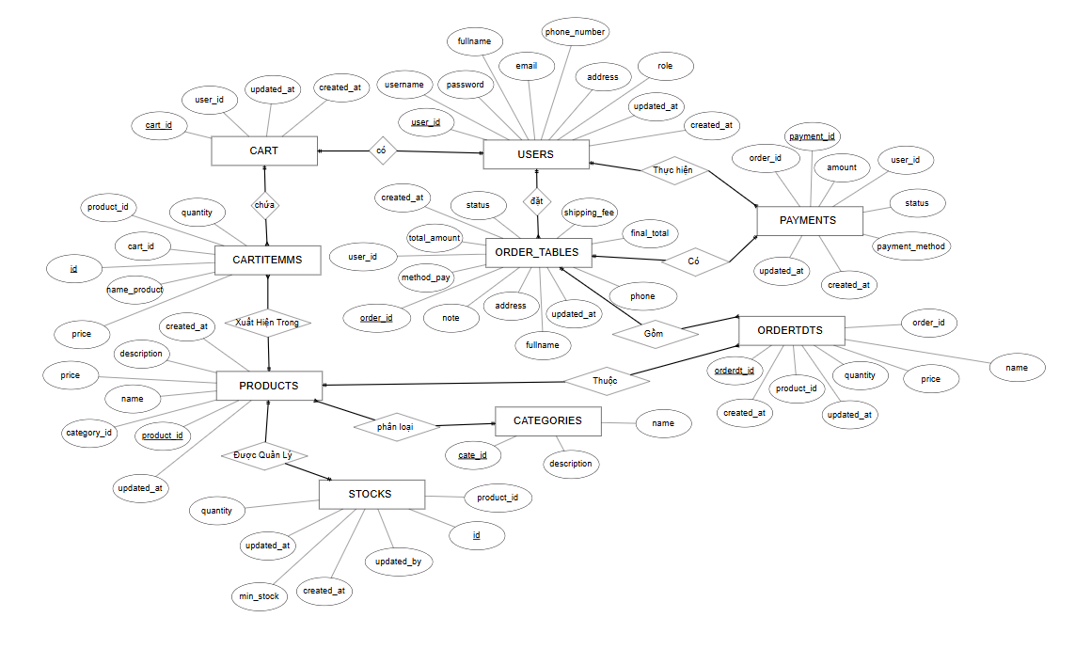
Hình 3-1 Sơ đồ mức quan niệm
Mô Tả Các Bảng
Carts: cart_id: int(11), user_id: int(11),created_at: datetime, updated_at: datetime.
Users: user_id: int(11), username: varchar(50), password: varchar(255), email: varchar(100), fullname: varchar(100), phone_number: varchar(15), address: varchar(255), role: varchar(20), created_at: datetime, updated_at: datetime.
Cartitems: id: int(11), cart_id: int(11), product_id: int(11), name_product: varchar(255), quantity: int(11), price: decimal(10,2).
Products: product_id: int(11), category_id: int(11), price: decimal(10,2), name: varchar(255), description: text, created_at: datetime, updated_at: datetime.
Stocks: id: int(11), product_id: int(11),quantity: int(11), min_stock: int(11), updated_by: varchar(255), created_at: datetime, updated_at: datetime.
Payments: payment_id: bigint(20), order_id: int(11), user_id: int(11), amount: decimal(12,2), payment_method: varchar(50), status: varchar(50), created_at: datetime, updated_at: datetime.
Categories: cate_id: int(11), name: varchar(100), description: text.
Orderdts: orderdt_id: int(11), order_id: int(11), product_id: int(11), name: varchar(255),name: varchar(255), quantity: int(11), price: decimal(10,2).
created_at: datetime, updated_at: datetime.
Order_tables: order_id: int(11), user_id: int(11), note: text, total_amount: decimal(10,2), status: varchar(50), created_at: datetime, updated_at: datetime, shipping_fee: decimal(10,2), finak_total: decimal(10,2), fullname: varchar(100), phone: varchar(15), address: varchar(255), method_pay: varchar(50).

MÔ HÌNH XỬ LÝ

Use Case Chi Tiết
Use case Chức Năng Quản Lý Sản Phẩm
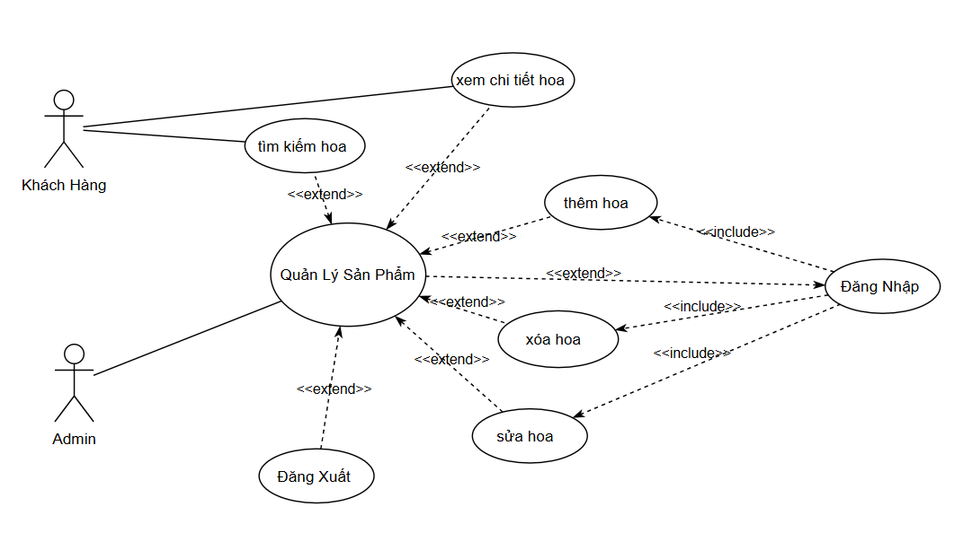
Hình 3-2 Use case Chức Năng Quản Lý Sản Phẩm

Use case Chức Năng Quản Lý Giỏ Hàng
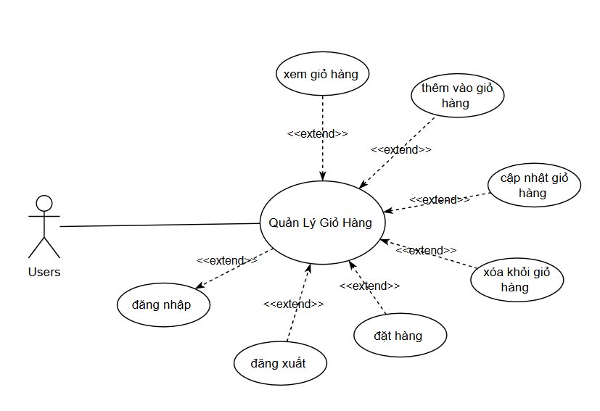
Hình 3-3 Use case Chức Năng Quản Lý Giỏ Hàng

Sơ Đồ Tuần Tự
Sơ đồ tuần tự chức năng thêm hoa mới
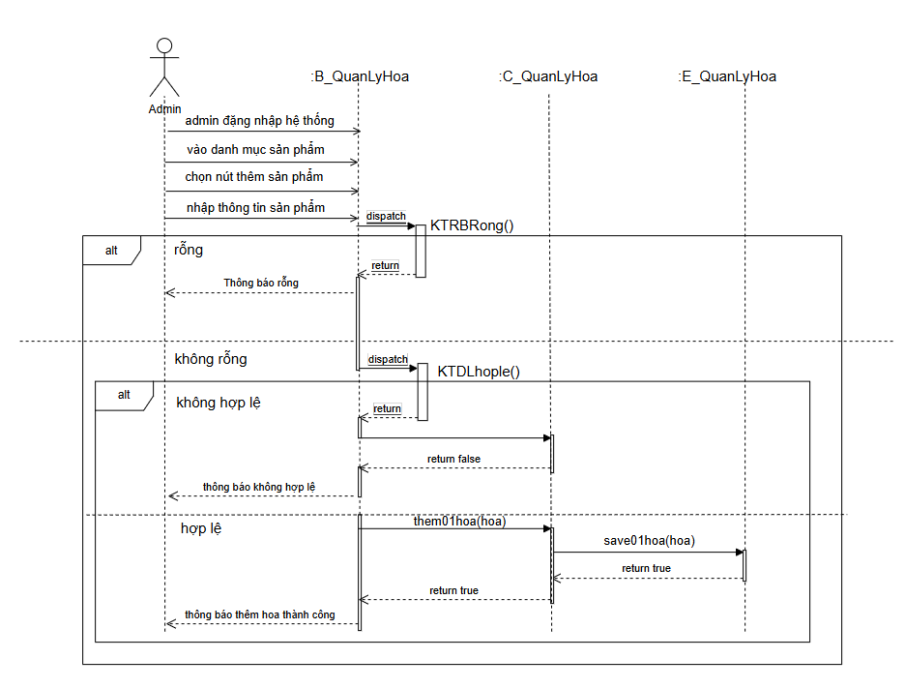
Hình 3-4 Sơ đồ tuần tự chức năng thêm hoa mới

Sơ đồ tuần tự chức năng xoá hoa
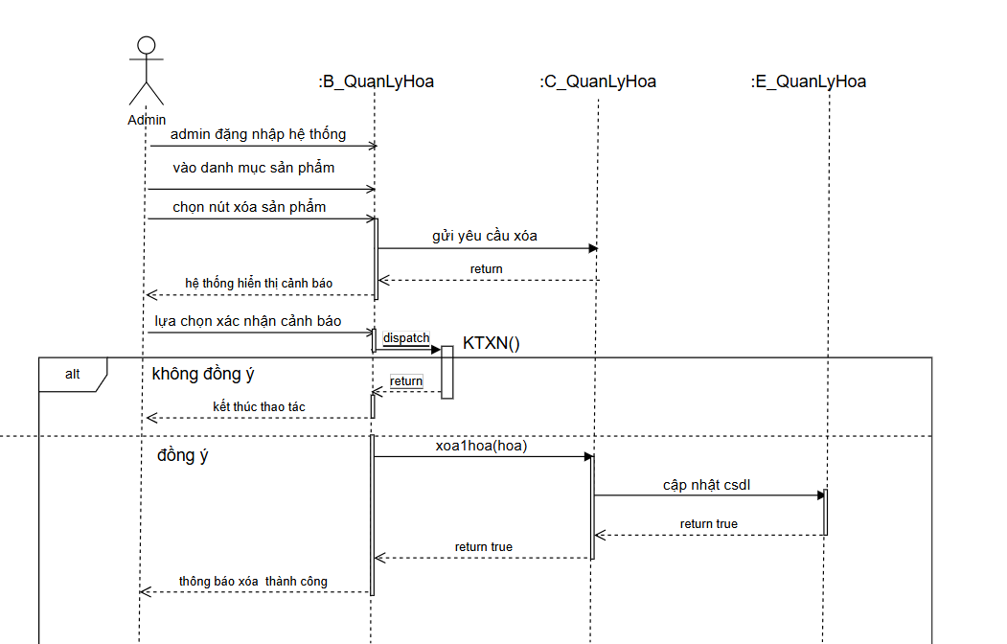 Hình 3-5 Sơ đồ tuần tự chức năng xoá hoa

Chương 4: KẾT LUẬN

KẾT QUẢ ĐỐI CHIẾU VỚI MỤC TIÊU
Mục tiêu đề ra | Kết quả đạt được
Xây dựng website bán hoa online hoàn chỉnh, hoạt động ổn định và đáp ứng yêu cầu | Website bán hoa online đã được xây dựng đầy đủ chức năng, chạy ổn định trên môi trường thử nghiệm
Thiết kế giao diện thân thiện, dễ sử dụng và hiển thị tốt trên nhiều thiết bị | Giao diện rõ ràng, bố cục hợp lý, hỗ trợ hiển thị tốt trên máy tính và thiết bị di động
Cho phép người dùng đăng ký, đăng nhập, xem sản phẩm, tìm kiếm, đặt hàng và thanh toán | Hệ thống đáp ứng đầy đủ các chức năng cơ bản dành cho người dùng
Chức năng giỏ hàng và quản lý đơn hàng hoạt động chính xác, đảm bảo tính nhất quán dữ liệu | Giỏ hàng và đơn hàng được xử lý đúng quy trình, dữ liệu lưu trữ nhất quán trong cơ sở dữ liệu
Hệ thống quản trị cho phép quản lý danh mục, sản phẩm, khách hàng và đơn hàng | Chức năng quản trị hỗ trợ thêm, sửa, xoá và theo dõi dữ liệu hiệu quả
Cơ sở dữ liệu được thiết kế hợp lý, đảm bảo an toàn và truy xuất dữ liệu | CSDL được thiết kế theo mô hình quan hệ, đảm bảo lưu trữ và truy vấn ổn định
Website được kiểm thử, hạn chế lỗi và đảm bảo khả năng vận hành ổn định | Hệ thống đã được kiểm thử các chức năng chính, hạn chế lỗi phát sinh

CÁC VẪN ĐỀ CÒN TỒN ĐỌNG
Do đây là lần đầu tiên thực hiện xây dựng một website hoàn chỉnh, nên trong quá trình làm đồ án, hệ thống vẫn còn tồn tại một số hạn chế nhất định. Kiến thức và kinh nghiệm thực tế của bản thân còn chưa nhiều, vì vậy việc phân tích yêu cầu, thiết kế hệ thống và triển khai chức năng đôi lúc chưa thật sự tối ưu. Một số chức năng mới chỉ được xây dựng ở mức cơ bản, chưa đáp ứng đầy đủ các tình huống thực tế phát sinh khi người dùng sử dụng.
Bên cạnh đó, chức năng thanh toán hiện tại vẫn còn đơn giản, chưa tích hợp được các cổng thanh toán trực tuyến phổ biến. Hệ thống thông báo cho người dùng sau khi đặt hàng chưa được hoàn thiện đầy đủ. Việc tối ưu hiệu năng, giao diện và trải nghiệm người dùng cũng còn hạn chế, đặc biệt khi website hoạt động trong môi trường có nhiều người truy cập cùng lúc.
Ngoài ra, do thời gian thực hiện đồ án có hạn, công tác kiểm thử chưa được thực hiện trên nhiều môi trường khác nhau, nên vẫn có khả năng phát sinh lỗi trong một số trường hợp đặc biệt. Tuy còn nhiều thiếu sót, nhưng thông qua đồ án này, bản thân đã học hỏi và tích luỹ được nhiều kiến thức thực tế về quy trình xây dựng một website, làm nền tảng cho việc tiếp tục nghiên cứu và phát triển hệ thống trong tương lai.

MỞ RỘNG
Trong thời gian tới, nếu có thêm điều kiện về thời gian và kinh nghiệm, hệ thống website bán hoa online có thể được tiếp tục mở rộng và hoàn thiện hơn. Trước hết, hệ thống có thể tích hợp thêm các cổng thanh toán trực tuyến phổ biến như VNPay, Momo hoặc ZaloPay nhằm tăng tính tiện lợi cho người dùng trong quá trình thanh toán. Đồng thời, chức năng gửi thông báo tự động qua email hoặc tin nhắn khi đặt hàng và cập nhật trạng thái đơn hàng cũng cần được triển khai để nâng cao trải nghiệm khách hàng.
Bên cạnh đó, website có thể được phát triển thêm các chức năng nâng cao như đánh giá và nhận xét sản phẩm, quản lý chương trình khuyến mãi, mã giảm giá hoặc gợi ý sản phẩm phù hợp dựa trên hành vi người dùng. Về phía quản trị, hệ thống có thể mở rộng thêm các chức năng thống kê, báo cáo doanh thu theo thời gian nhằm hỗ trợ việc quản lý và ra quyết định hiệu quả hơn.
Ngoài ra, trong tương lai hệ thống cần được tối ưu về hiệu năng và bảo mật, đặc biệt khi số lượng người dùng truy cập tăng cao. Việc cải thiện giao diện người dùng, hỗ trợ tốt hơn trên các thiết bị di động và hoàn thiện quy trình kiểm thử cũng là những hướng phát triển quan trọng. Những mở rộng này sẽ giúp website ngày càng hoàn thiện nhiều hơn với các hệ thống bán hoa online thực tế đang được sử dụng hiện nay.

PHỤ LỤC : HƯỚNG DẪN SỬ DỤNG

Hướng Dẫn Sử Dụng Quy Trình Đặt Hàng trên website
Bước 1: truy cập website Người dùng mở trình duyệt và truy cập vào trang chủ của website vothaianh137.id.vn hoặc vothaianh.id.vn
Bước 2: đăng ký hoặc đăng nhập
+ Nếu chưa có tài khoản, người dùng chọn chức năng Đăng ký, nhập đầy đủ thông tin cần thiết và hoàn tất đăng ký.
+ Nếu đã có tài khoản, người dùng chọn Đăng nhập và nhập thông tin tài khoản để sử dụng hệ thống.
Bước 3: Xem và lựa chọn sản phẩm , Người dùng duyệt danh sách sản phẩm theo danh mục hoặc sử dụng chức năng tìm kiếm để tìm loại hoa mong muốn. Sau đó chọn xem chi tiết sản phẩm và nhấn Thêm vào giỏ hàng.
Bước 4: Quản lý giỏ hàng,,Người dùng truy cập vào giỏ hàng để xem các sản phẩm đã chọn. Tại đây có thể xoá sản phẩm không cần thiết.
Bước 5:Thực hiện đặt hàng,Sau khi kiểm tra giỏ hàng, người dùng nhấn Đặt hàng, nhập thông tin giao hàng và lựa chọn phương thức thanh toán phù hợp.
Bước 6: Xác nhận đơn hàng,Người dùng kiểm tra lại toàn bộ thông tin đơn hàng và xác nhận đặt hàng. Hệ thống sẽ lưu đơn hàng vào cơ sở dữ liệu và hiển thị thông báo đặt hàng thành công.

